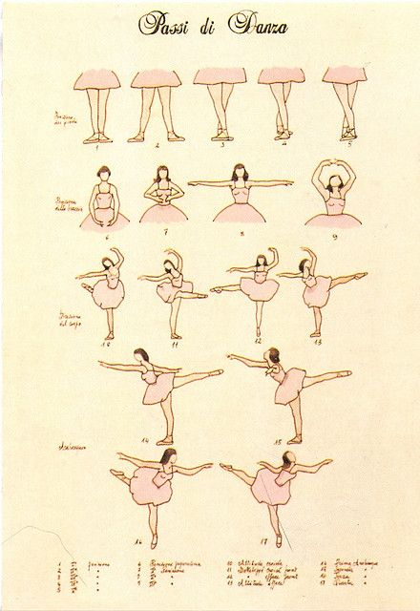
Ballet Summer Camp 2022

REGISTRACE
1.termín: 11.7. – 15.7.2022
2.termín: 08.8. – 12.8.2022
Prosíme o uhrazení platby nejpozději do 30.6.2022

Jméno a příjmení dítěte:
Datum narození:
Jméno a příjmení rodiče:
Bydliště:
Telefon:
Email:
Termín:
Omezení ve stravování:

Zdravotní stav (alergie, léky):

